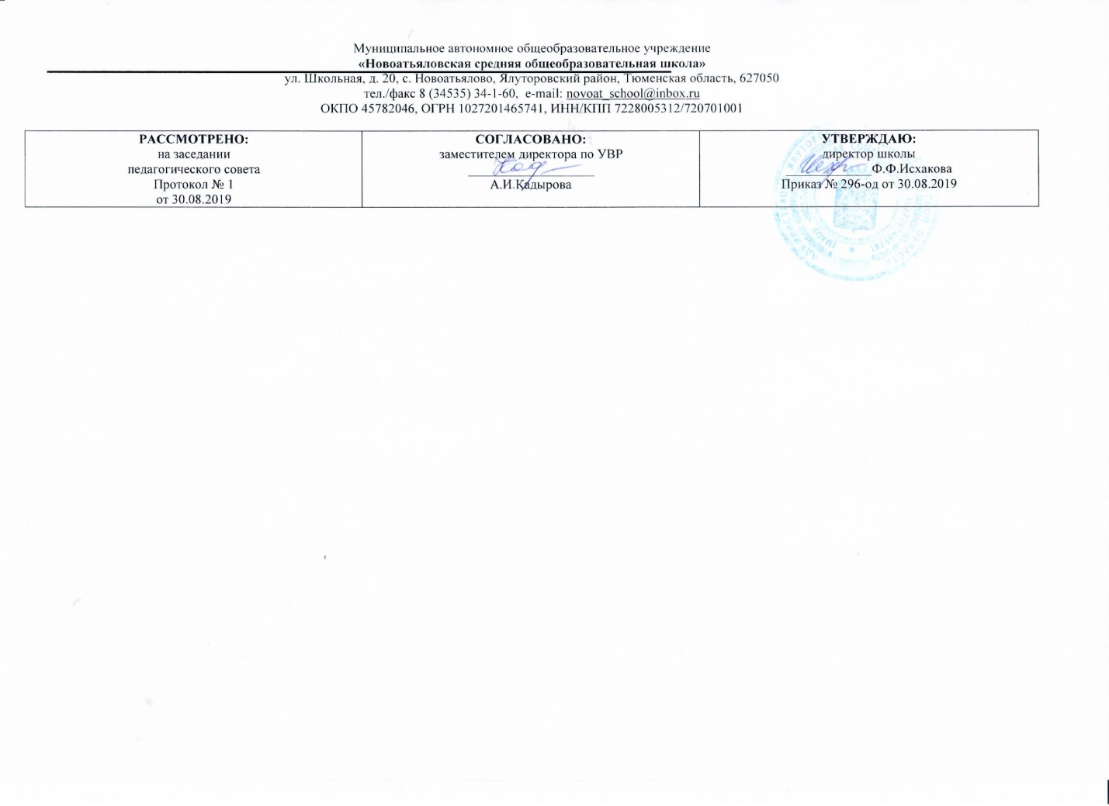
РАБОЧАЯ ПРОГРАММА
по предметному курсу по русскому языку 10 класс

Составитель РП:
Долинская Анна Сергеевна,
учитель русского языка и литературы,
1-ой квалификационной категории
2019 г.
Требования к уровню подготовки выпускников
В результате изучения программы элективного курса «Комплексный анализ текста» учащиеся получают возможность
знать / понимать
- смысл понятий: речевая ситуация и ее компоненты, литературный язык, языковая норма, культура речи;
- основные единицы и уровни языка, их признаки и взаимосвязь;
- орфоэпические, лексические, грамматические, орфографические и пунктуационные нормы современного русского литературного языка;
- нормы речевого поведения в социально-культурной, учебно-научной, официально-деловой сферах общения;
- основные особенности функциональных стилей;
уметь:
- оценивать речь с точки зрения языковых норм русского литературного языка; (орфографических, орфоэпических, лексических, словообразовательных, морфологических, синтаксических);
- применять знания по фонетике, лексике, морфемике, словообразованию, морфологии и синтаксису в практике правописания;
- соблюдать в речевой практике основные синтаксические нормы русского литературного языка;
- понимать и интерпретировать содержание исходного текста;
- создавать связное высказывание, выражая в нем собственное мнение по прочитанному тексту;
- аргументировать собственное мнение и последовательно излагать свои мысли;
- оформлять письменную речь в соответствии с грамматическими и пунктуационными нормами литературного языка и соответствующими требованиями к письменной экзаменационной работе.

Содержание программы предметного курса
Курс состоит из 4 разделов. Программа предметного курса строится с опорой на важнейшие принципы организации материала. Принципу системности соответствует подача материала в структурно организованном виде. Принцип преемственности проявляется в том, что теоретический материал постигается через опыт самостоятельного анализа текста. С целью предотвращения перегрузки обучающихся используются тексты, которые характеризуются лаконичностью, доступностью, что соответствует принципу доступности.
1 раздел. Текстоведение (целесообразно начать изучение курса с анализа текстов, определяя признаки текста, выделяя микротемы, абзацы, главную и второстепенную информацию).
2 раздел. Способы сокращения текста (обучающиеся учатся приемам сжатия текста (исключение, упрощение, обобщение) их уместному использованию и созданию сжатого изложения).
3 раздел. Особенности рассуждения (закрепляются знания о композиции рассуждения, развиваются умения грамотно аргументировать собственные умозаключения и выводы).
4 раздел. Редактирование (развиваются умения оценивать собственную работу, исправляя грамматические, логические, речевые ошибки).
Тематическое планирование с указанием количества часов, отводимых на освоение каждой темы
№ занятия | Название раздела. | Количество часов | Тема занятия | Количество часов
1-2 | Текстоведение | 6 | Понятие о тексте. Признаки текста | 2
3-4 |  |  | Микротема. Микротекст. Абзац | 2
5-6 |  |  | Виды и средства связи предложений в тексте | 2
7-9 | Способы сокращения текста | 13 | Языковые приёмы сжатия исходного текста: исключение, упрощение, обобщение | 1
10-11 |  |  | Применение способов сжатия | 2
12-15 |  |  | Работа над изложением | 2
16 | Особенности сочинения-рассуждения | 13 часов | Композиция рассуждения | 1
17-18 |  |  | Аргументы | 2
19-20 |  |  | Способы введения примеров-аргументов | 2
21-22 |  |  | Роль знаков препинания на письме. | 2
23  24  25  26  27  28 |  |  | Сочинение-рассуждение по прочитанному тексту. | 6
29-30 | Редактирование. | 3 | Типы речевых и грамматических ошибок | 2
31 |  |  | Способы устранения речевых и грамматических ошибок | 1
32-33 |  |  | Итоговая контрольная работа | 2
34 |  |  | Анализ контрольной работы | 1

